Sous-système S34 Roue équipée

Modèle Systémique Primitif (MSP)
Diagramme flux d’énergie échangées dans le sous système S34
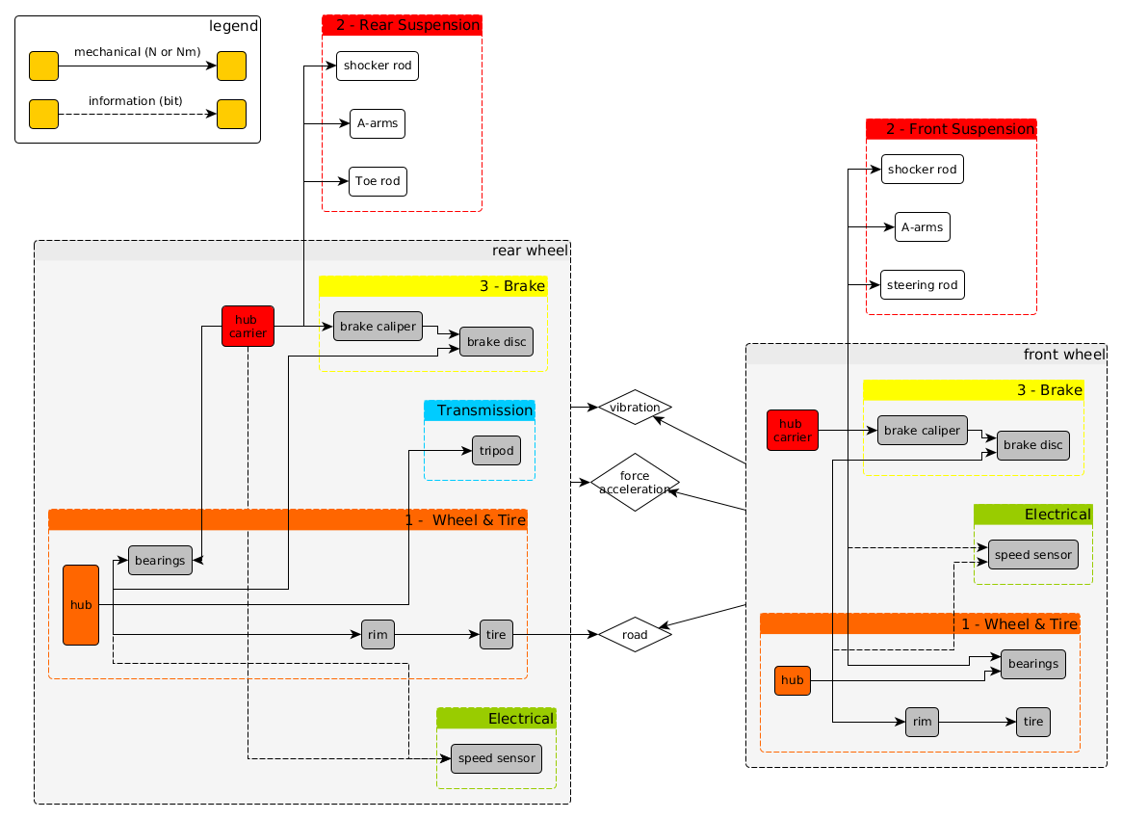

Cahier des Charges Fonctionnel (CdCF)
table Gsheet (lien Excel ), retour

Roue Équipée Avant

Roue Équipée Arrière

Conception Conceptuelle et Architectural (CCA) su sous-système S34 roue équipée
justifier les choix d’architecture

architectures étudiés
10 et 13 pouces
justification :
- réduire la masse du S34
- réduire l’apporte inertie Izz du système S34

modèles utilisés
lien avec github

choix de l’architecture

MIS-3D (Maquette d’Intégration Systémique) du S34
maquette CATIA5 très très très préliminaire, clôturant la phase DES1 d’Ingénierie Projet-Perfo et donnant une vue systémique et spatiale des volumes globaux parallélépipédiques ou cylindriques de l’ensemble des sous-systèmes fonctionnels et fabricables SFF du véhicule. Cette maquette MIS-3D est réalisée uniquement avec 2 primitives : boite et cylindre (cf Fig. 4),
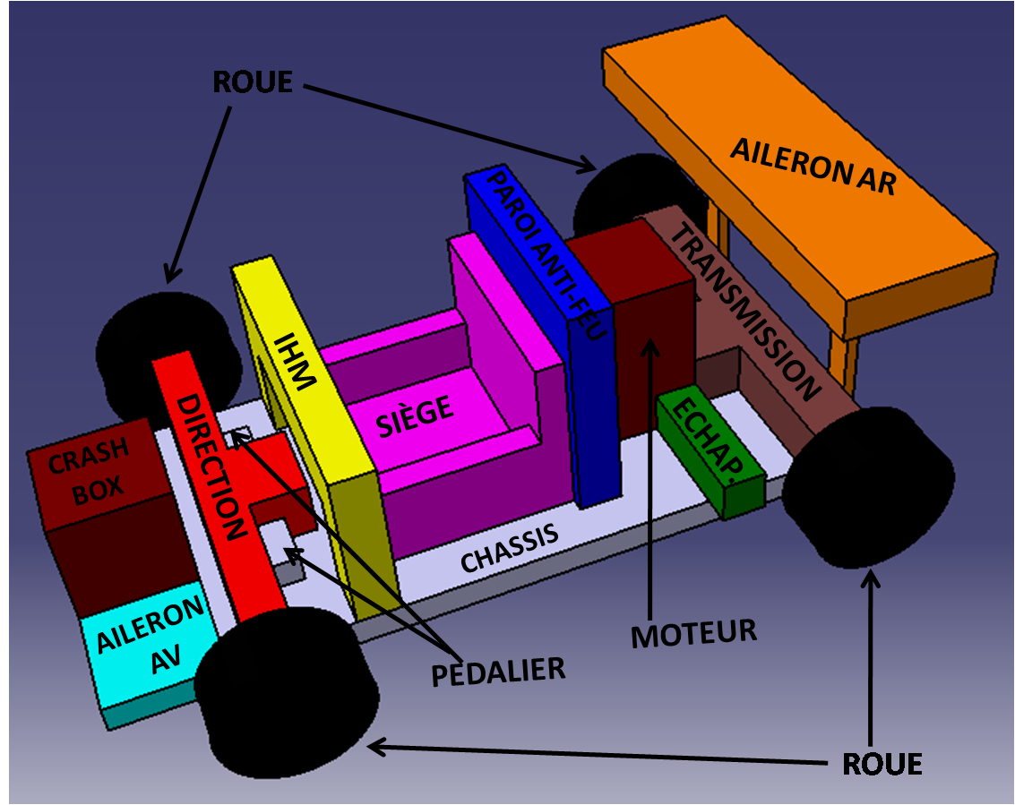

MIC-3D (Maquette d’Intégration Conceptuelle) du S34
maquette CATIA5 très très préliminaire, clôturant la phase DES2 d’Ingénierie Perfo-Produit et donnant une vue systémique et spatiale des volumes enveloppes polyédriques de l’ensemble des sous-systèmes fonctionnels et fabricables SFF du véhicule ainsi que l'ICF. Cette maquette MIC-3D est réalisée uniquement avec 7 primitives : sphère, boite, cylindre, cône, tore, extrusion, révolution
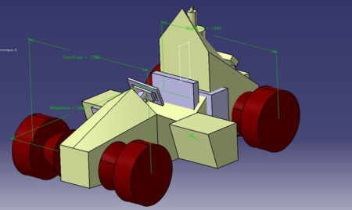

MIC-3D roue équipée avant

MIC-3D roue équipée arrière

Fiche Technique Préliminaire du S34
schema architecture choisie
S3 : Liaison au sol
Roue équipée | Rayon de 13 pouces

